

FAKULTETI I SHKENCAVE KOMPJUTERIKE

Dokumentimi i aplikacioneve

Ligjerues:Phd.can. Elissa MOLLAKUQE

Prishtine, 2022

Historia e ndryshimeve

Versioni | Statusi | Data | Pershkrimi
0.1 | Draft | 10.05.22 | Krijimi i draftit
1.0 | Finalizuar | 20.05.22 | Finalizimi i dokumentit

Personat e autorizuar per te bere ndryshime :

- Shpejtim Isahu

Përmbajtja 1.Abstrakti 4
- Hyrja 4
- Specifikimi i projektit 5
  - Cka përmban ky manual 5
  - Përmbajta e pergjithshme e WEB- faqes 5
  - Si logohet administratori. 7
    - Cka mund te beje administratori 8
- Butonat Navigues 9
5.Përfundim 10

Abstakti

Shume persona kane deshire qe filmat,biletat dhe uleset ti rezervojne ne menyre sa me te shpejte duke qendruar ne shtepi pa pasur nevoje qe te shkojne ne kinema per te bere nje rezervim. Ata nga do që shkojnë kërkojnë kualitet dhe cilësi. Duke marrë parasysh kërkesat e shumta të cilat vijnë nga njerëz të ndryshëm ne kemi vendosur të krijojmë një WEB- faqe, ku secili që vendos të vizitojë faqen tonë të ketë mundësi të rezervojë bizhureri duke qendurar ne shtepi.

Hyrja
Tendenca e përgjithshme e përdorimit të teknologjive të reja për të gjitha sistemet operuese synon lehtësimin e komunikimit dhe komunikim më të sigurt .
Në përputhje me këtë sisteme kemi investuar në blerjen e bizhuterive para se nje person te jete prezent.
Përmes këtij manuali/dokumenti do të njihemi me punën që do të bëjë adminstratori pasi që ky projekt të vije në përdorim.

Specifikimi i projektit

Cka do te permbaje ky manual

Ky manual do të përmbajë proceduart dhe karakteristikat që do të vijnë pasi që pronari t’a vejë në punë këtë web faqe. Përmes këtij tutoriali administatori do të jetë në gjendje të përdor web faqen pa qenë profesionist i kësaj lamie.

KUJDES !

Ndryshimi apo modifikimi nuk aprovohet nga ne. Cdo ndryshim i bere jasht marreveshjes shkakton mospajtueshmeri dhe mosgarancionin.Perdorimi i produktit ne menyre tjeter nga ajo qe shkruhet ketu do te jete jasht pergjegjegjsive!

Përmbajtja e pergjithshme e web-faqes

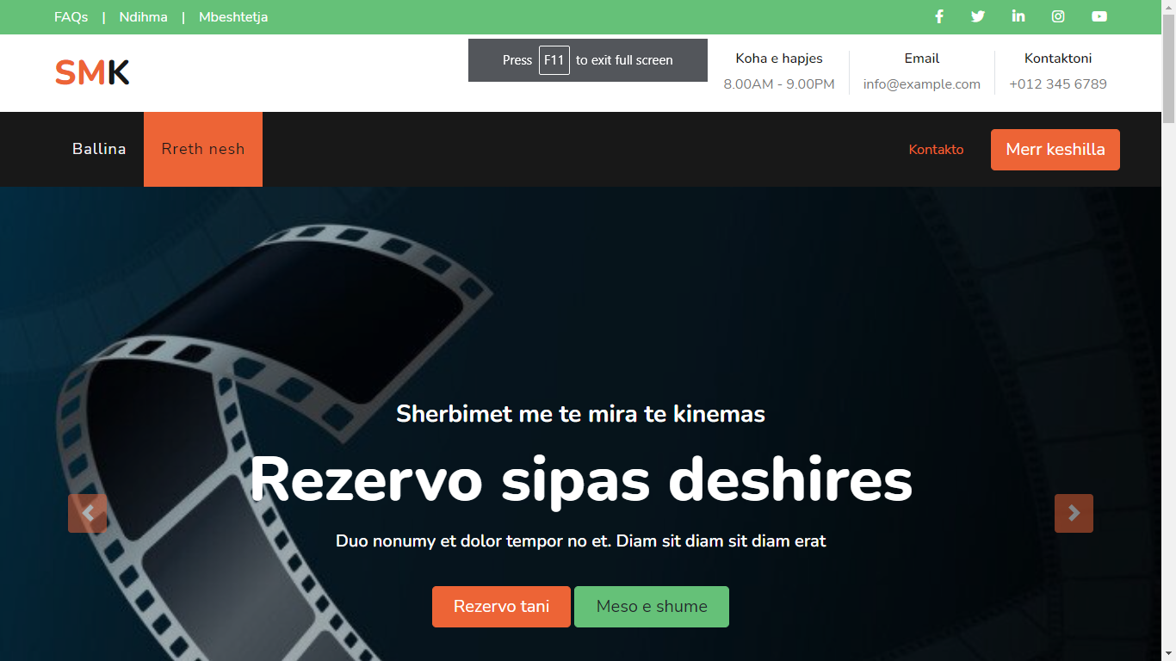
Fig 1. – Pjesa e eperme e WEB- faqes

Ballina- kur administratori klikon ketu edhe nese eshte ne fund te webfaqes ai do te kthehet perseri ne faqen kryesore apo ne fillim.
Rreth nesh- tregon punen qe ne bejme rreth rezervimit te biletave dhe filmave.
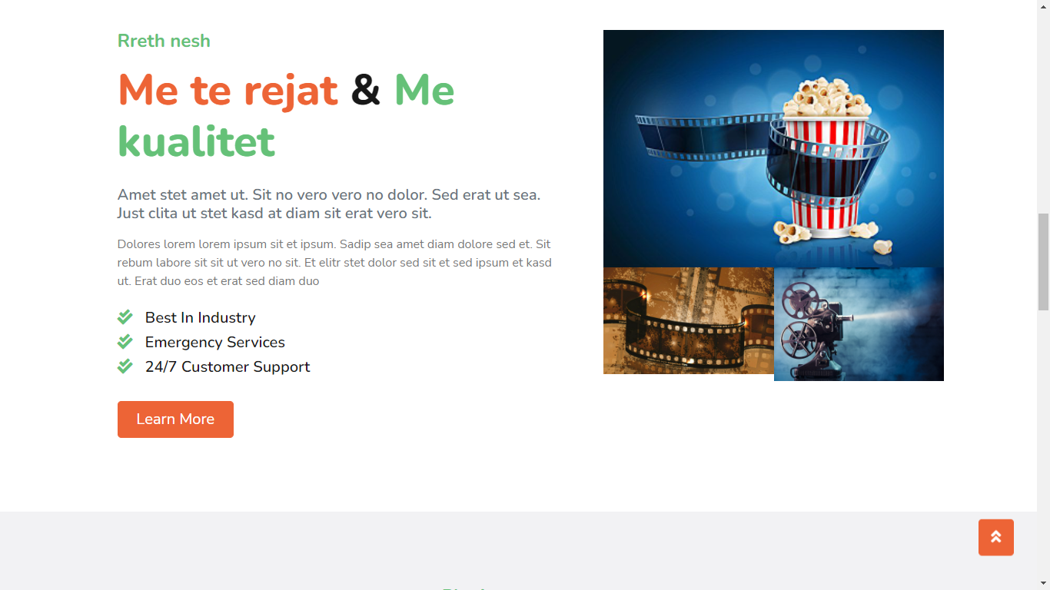

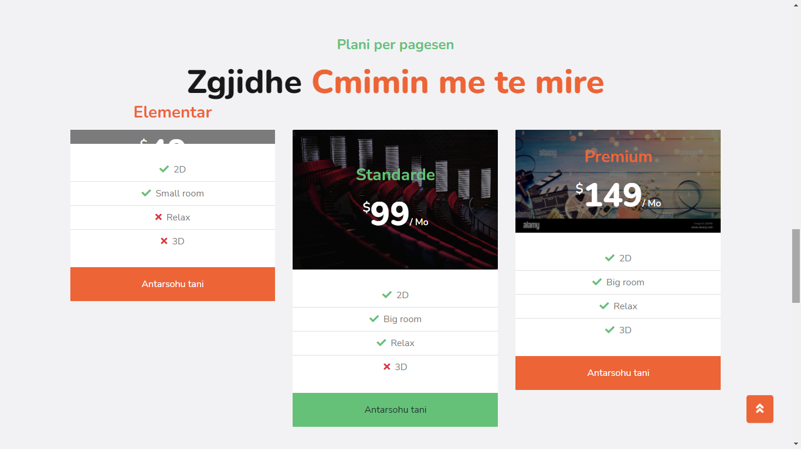
Pjesa e cmimeve te filmave

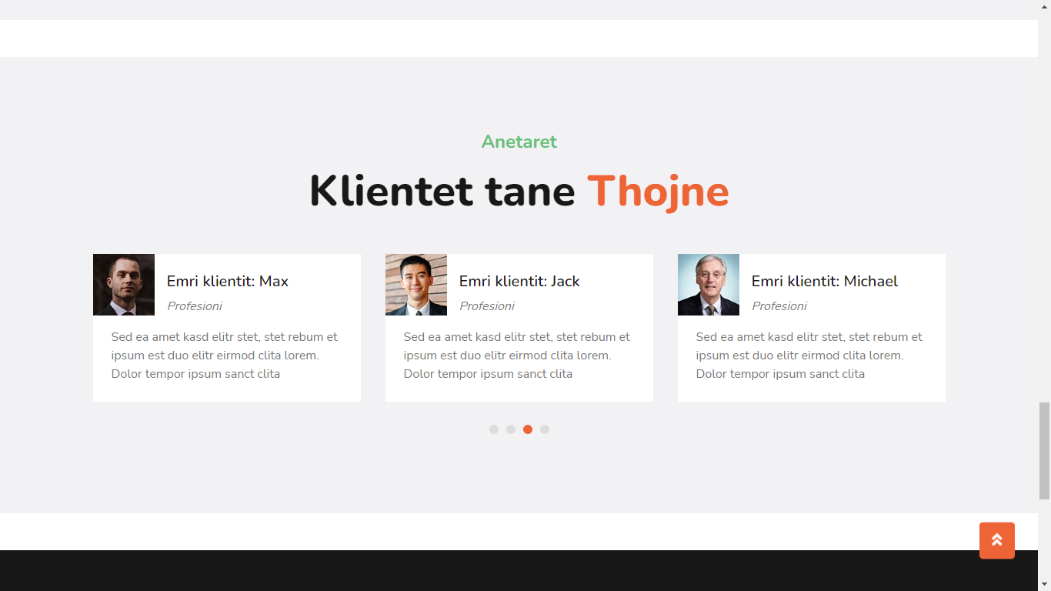
Pjesa e reagimeve te klienteve
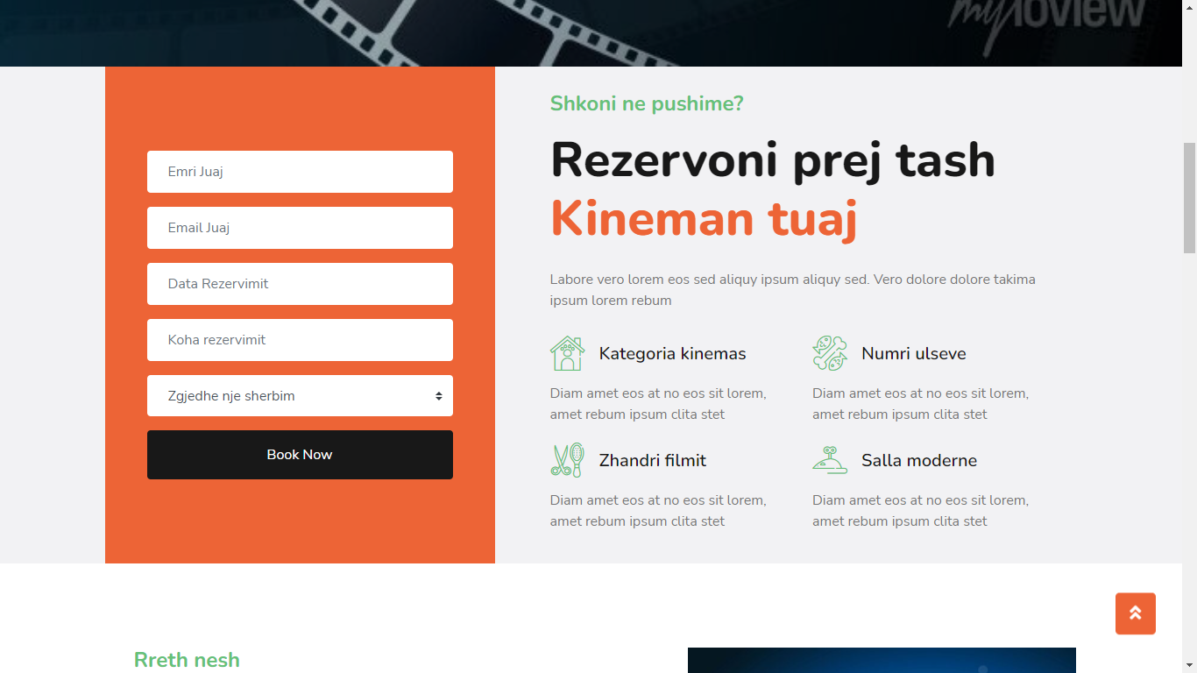

Pjesa e regjistrimit per rezervim ku kerkohet emri, emaili, data e rezervimit, koha e rezervimit dhe zgjedhja e sherbimit pastaj klikoni ne regjistrohu tani (book now).

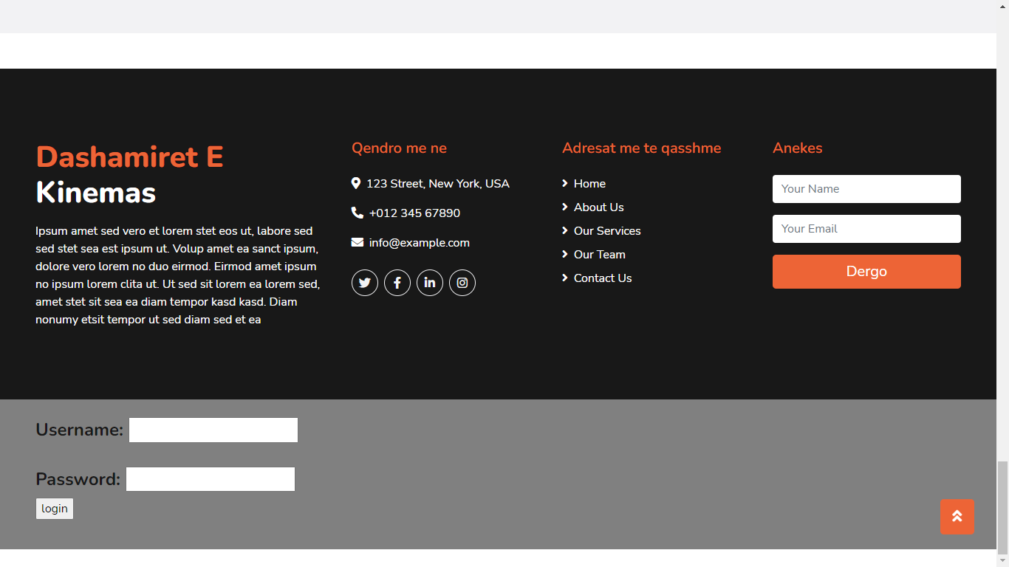
Pjesa e numrave te kontaktit, kontakti permes facebook, instagram, twitter, linkedin dhe pjesa e logimit

Si te logohet administratori ?
- Se pari krijo nje tabele ne MYSQL me emrin ADMIN
CREATE TABLE `shfrytezuesit` (
`id_shfrytezuesit` int(7) NOT NULL,
`emri` varchar(20) DEFAULT NULL,
`mbiemri` varchar(20) DEFAULT NULL,
`username` varchar(20) DEFAULT NULL,
`password` varchar(20) DEFAULT NULL,
`roli` varchar(5) DEFAULT NULL
) ENGINE=MyISAM DEFAULT CHARSET=latin1;

CREATE TABLE `lloji_i_shfrytezuesit` (
`id_e_shfrytezuesit` char(2) NOT NULL,
`description` varchar(20) NOT NULL
) ENGINE=MyISAM DEFAULT CHARSET=latin1;

INSERT INTO `lloji_i_shfrytezuesit` (`id_e_shfrytezuesit`,
`description`)
VALUES
('AD', 'Administrator'),
('PR', 'Profesor'),
('ST', 'Student');

INSERT INTO `shfrytezuesit` (`id_shfrytezuesit`, `emri`, `mbiemri`, `username`, `password`, `roli`) VALUES
(1, 'Elissa', 'Mollakuqe', 'elissa', 'assile', 'AD'),
(2, 'Zirije', 'Hasani', 'zirije', 'Tetova', 'AD'),
(3, 'Asmir', 'Rahmani', 'asmir', '1041154', 'ST'),
(4, 'Vesa', 'Mollakuqe', 'vesa', '123456', 'ST'),
(5, 'Fatos', 'Mollakuqe', 'fatos', '123456', 'ST'),
(6, 'Zonara', 'Mollakuqe', 'zonara', '123456', 'ST'),
(7, 'Elsa', 'Pireci', 'elsa', '123456', 'ST'),
(8, 'Astrit', 'Hulaj', 'astrit', '123456', 'PR'),
(9, 'Ilir', 'Bytyci', 'ilir', '123456', 'PR'),
(10, 'Ermir', 'Rogova', 'ermir', 'gjakove', 'PR'),
(11, 'Kaltrina', 'Cadraku', 'kaltrina', '1041174', 'ST'),
(12, 'Admir', 'Lecaj', 'admir', '1041003', 'ST'),
(13, 'Edmond', 'Aliaga', 'edmond', '147258', 'PR'),
(14, 'Shkelzen', 'Nuza', 'shkelzen', 'prishtine', 'PR'),
(15, 'Rizan', 'Krasniqi', 'rizan', '1041158', 'ST'),
(16, 'Adelina', 'Qatani', 'adelina', '123456', 'ST');

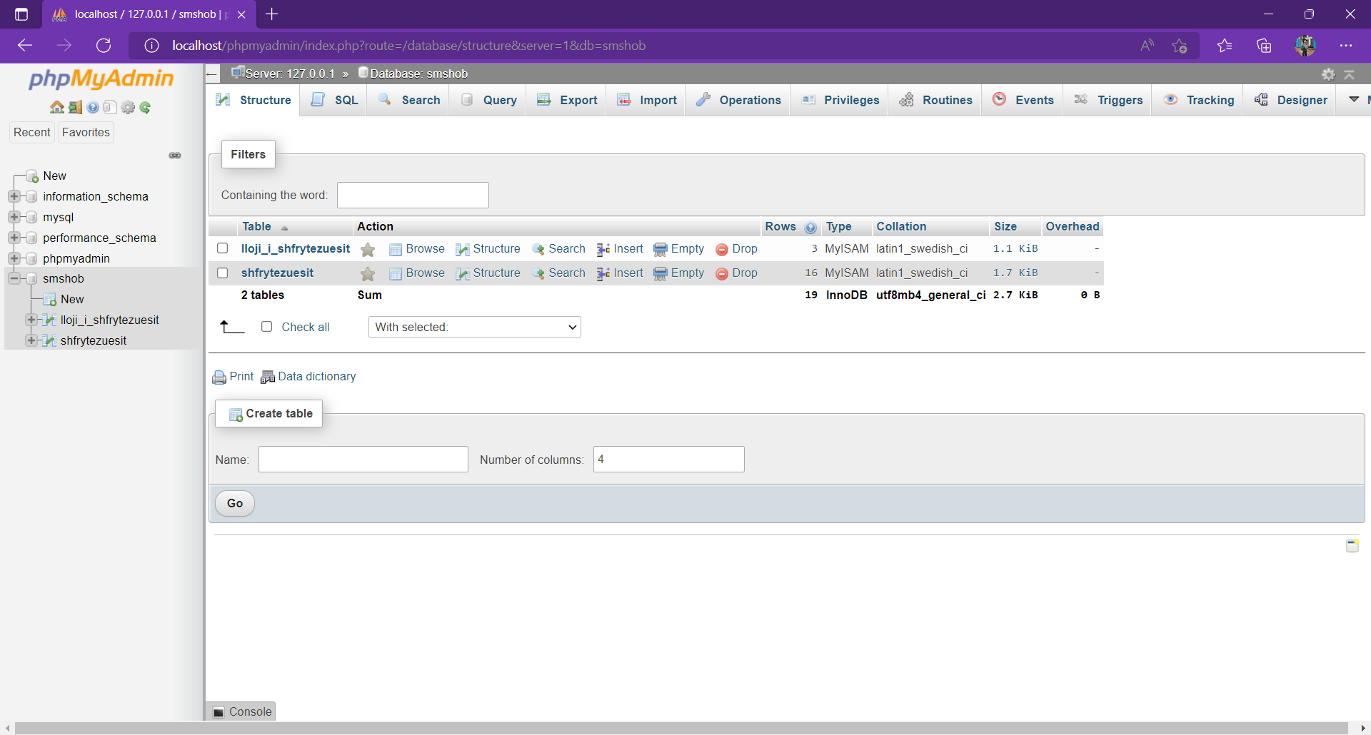
Fig 3- Tabela ADMIN ne MySQL

Në atë tabelë vendo emrat e personave të cileve dëshironi ju t’i jepni qasje.

Cka ndodh nese dikujt nuk i jepni qasje ju ?
Ateher automatikisht atij personi do ti dale mesazhi ne monitorin e tij, <Nuk perputhet me databazen>
Fig 4 – Kyqja e paautorizuar

Cka mund te beje administratori ?
Pasi qe ju te logoheni do te ju shfaqet pamja ne vazhdim, dhe do te jeni ne gjendje te beni keto veprime : Selekto rezervime, Inserto rezervime, Fshij rezervime, Inserto klient, Fshij klient dhe Update/Edit.

Fig 5 – Veprimet qe mund t’i beni nese jeni administratore

- Selekto rezervimr
Në këtë pjesë admistratori do të mund t’i shohe të gjitha rezervimet te cilat i ka ne bazën e të dhënave. Është krijuar ky opsion me kusht qe ai të mund të dallojë në rast se është bërë ndonjë ndërhyrje e paautorizuar në baze, sepse administratori vazhdimisht do te mbaje mend ID e rezervimit (VID) dhe nese shtohet ndonje ai do ta vëreje.Pastaj tek kolona statusi do te njihet me cilat b i z h u t e r i jane te shitura cilat jo.(F- te lira –free, B- te zena- busy)

Insertimi dhe fshirja e rezervimeve dhe klienteve
Administratori do të mund te insertoje/ fshije produkte shume thjeshte, vetem do te klikoje ne INSERTO REZERVIME apo FSHIJE REZERVIME, pastaj do t’i shfaqen linqet perkatese, si ne figuren ne vazhdim:

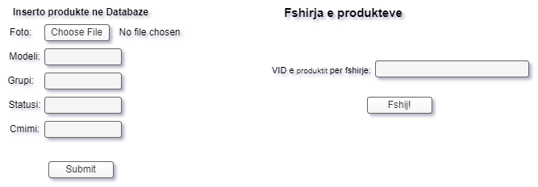

Fig 7- Insertimi dhe fshirja e produkteve ne databaze

Per te fshire klient, mjafton te klikoni ne INSERTO/FSHIJE klient pastaj procedura mbetet e njejte.

UPDATE/EDIT te rezervimeve dhe klienteve
Pasi te klikoni të kjo pjese do të shfaqet pamja ne vazhdim, ku do te zgjedhni se ku deshironi te bëni update.
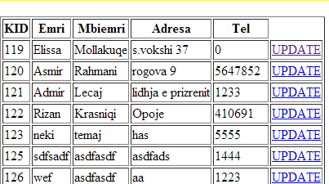
Fig 8- Zgjedhja e vendit se ku duam te bejme update dhe forma e update-es.

Përfundimi
Ky projekt eshte bere me qellim qe ju ta keni me te lehte per te rezervuar bileta dhe filma ne menyre shume me te shpejte pa pasur nevoj qe te shkoni ne kinema. Ky do te jete me i sakte, me i sigurte, me pak i lodhshem per administratorin dhe shume me fleksibil

